Жаңақорған ауданында орналасқан "Сығанақ (Сунақата) қалашығының" тарих және мәдениет ескерткішін қорғау аймақтарын және қорғалатын табиғат ландшафты аймақтарының шекарасын бекіту туралы
Күшін жойған
Қызылорда облыстық мәслихатының 2013 жылғы 21 тамыздағы N 138 шешімі. Қызылорда облысының Әділет департаментінде 2013 жылғы 25 қыркүйекте N 4517 болып тіркелді. Күші жойылды - Қызылорда облыстық мәслихатының 2021 жылғы 17 наурыздағы № 14 шешімімен
Ескерту. Күші жойылды - Қызылорда облыстық мәслихатының 17.03.2021 № 14 шешімімен (алғашқы ресми жарияланған күнінен кейін күнтізбелік он күн өткен соң қолданысқа енгізіледі).
"Тарихи-мәдени мұра объектілерін қорғау және пайдалану туралы" Қазақстан Республикасының 1992 жылғы 2 шілдедегі N 1488-ХІІ Заңына сәйкес Қызылорда облыстық мәслихаты ШЕШІМ ҚАБЫЛДАДЫ:
1. Осы шешімнің 1, 2-қосымшаларына сәйкес Жаңақорған ауданында орналасқан "Сығанақ (Сунақата) қалашығының" тарих және мәдениет ескерткішін қорғау аймақтарын және қорғалатын табиғат ландшафты аймақтарының шекарасы бекітілсін.
2. Осы шешім алғашқы ресми жарияланғаннан кейін күнтізбелік он күн өткен соң қолданысқа енгізіледі.
Қызылорда облыстық мәслихатының
19 сессиясының төрағасы,
облыстық мәслихат хатшысы | Б. Еламанов

Қызылорда облыстық мәслихатының
2013 жылғы 21 тамыздағы N 138 шешіміне
1-қосымша
Жаңақорған ауданында орналасқан "Сығанақ (Сунақата) қалашығының" тарих және мәдениет ескерткішін қорғау аймақтарын және қорғалатын табиғат ландшафты аймақтарының шекарасы
N | Тарихи және мәдени ескерткіштің атауы, мерзімі | Ескерткіштің түрі | Ескерткіштің орналасқан жері | Қорғау аймағының көлемі | Қорғалатын табиғи ландшафт аймағының көлемі
1 | Сығанақ қалашығының тарихи қалыптасқан аумағында орналасқан ескерткіштер тобы:  Сығанақ (Сунақата) қалашығы  VІ-ХІХ ғасырлар  Сығанақ қалашығының орталық мешіт-медресесі  ХІІ-ХV ғасырлар  Сунақата кесенесі  ХХ ғасыр | археология  қала құрылысы және сәулет  қала құрылысы және сәулет | Сунақата ауылынан солтүстік-батысқа қарай  2 шақырым | 309,6 гектар | 739,6 гектар
Қызылорда облыстық мәслихатының
2013 жылғы 21 тамыздағы N 138 шешіміне
2-қосымша
Карта-схема
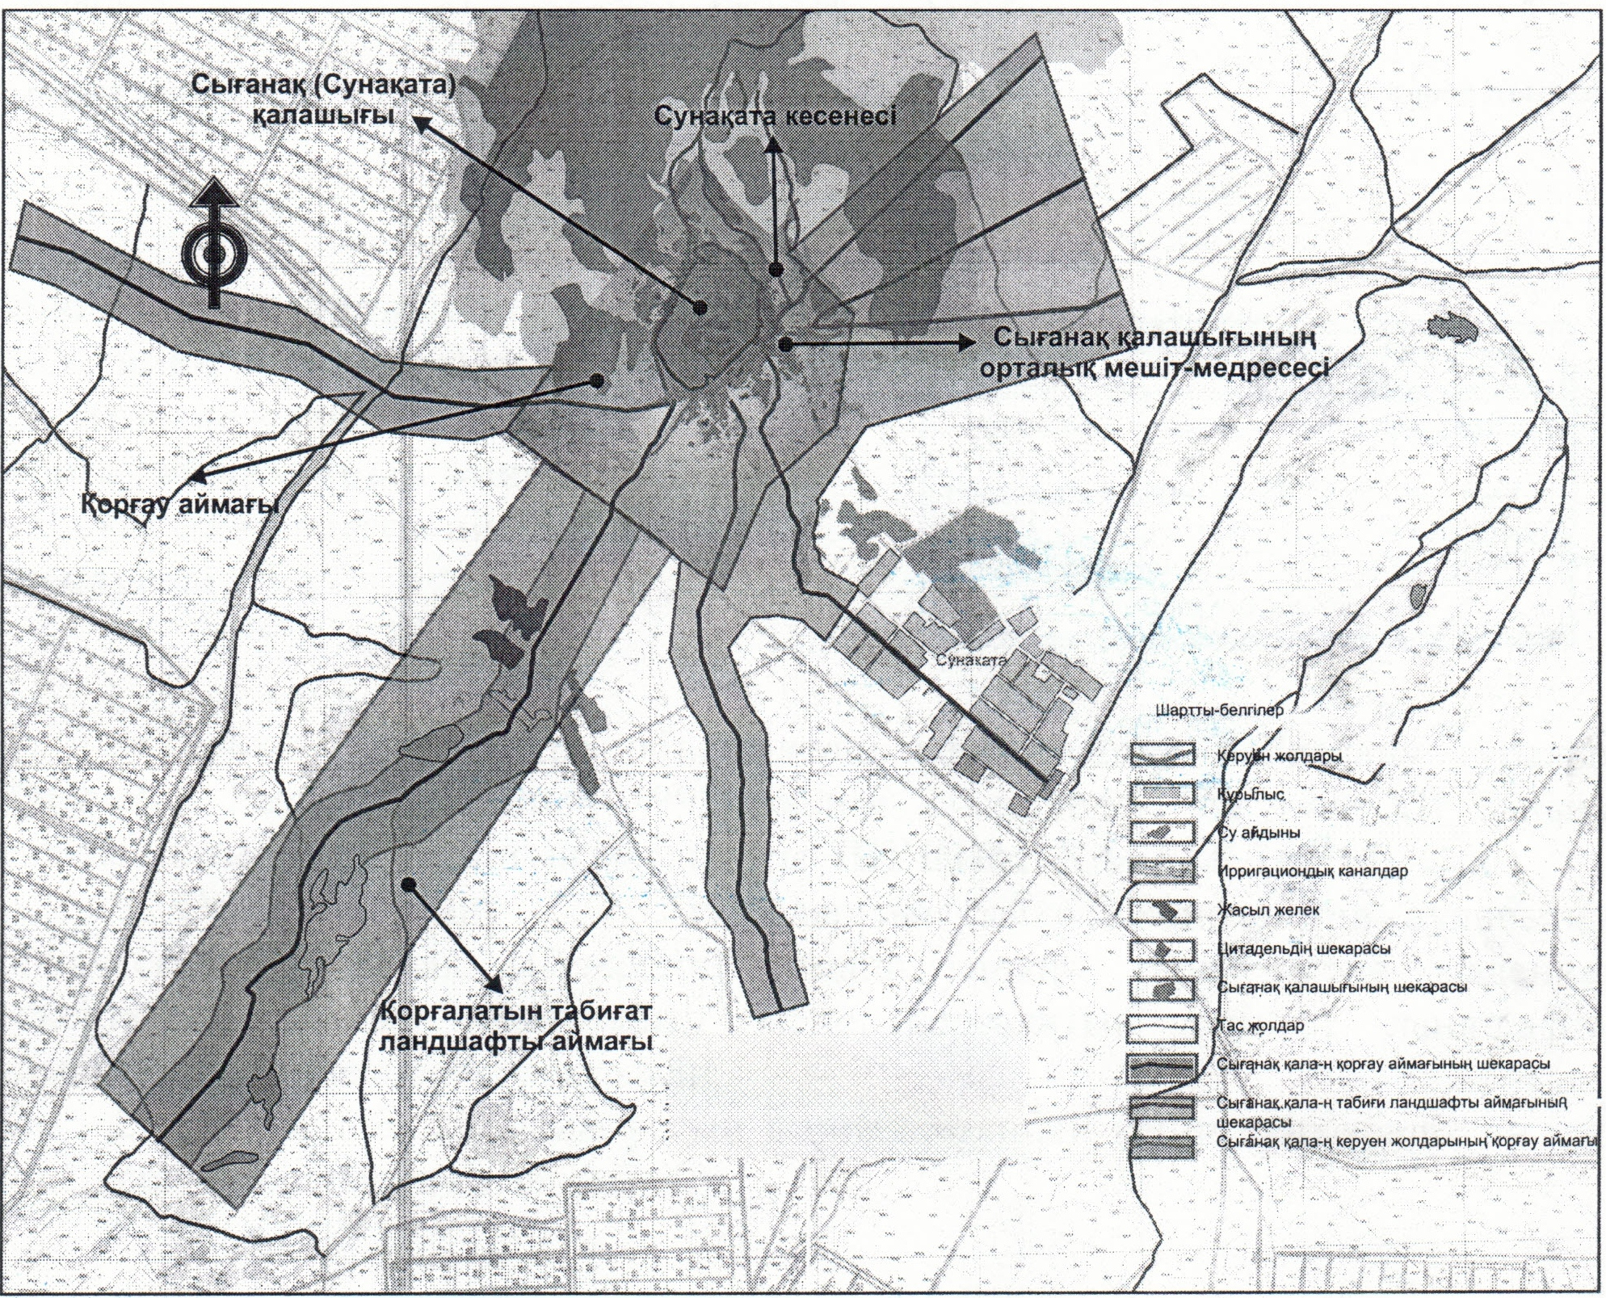

Қорғау аймағының ауданы: S=309,6 гектар.
Қорғалатын табиғи ландшафт аймағының ауданы: S=739,6 гектар.
Жалпы ауданы: S=1049,2 гектар.
"КЕЛІСІЛДІ"
"Қызылорда облысының мәдениет
басқармасы" мемлекеттік мекемесінің
басшысы__________ Е.Абдрахманов
2013 жылғы "21" тамыз

© 2012. Қазақстан Республикасы Әділет министрлігінің «Қазақстан Республикасының Заңнама және құқықтық ақпарат институты» ШЖҚ РМК

